Das Glück des Lebens: ein alter Garten auf dem Land, eine frische Apfeltarte, selbstgepflückte Blumen
Ein Unfall hat Amande den über alles geliebten Mann genommen und ihr Leben aus den Angeln gehoben. Kurzentschlossen zieht sie sich in ein abgelegenes Haus in der Auvergne zurück. Doch während die Tage in ihrem Kummer ineinanderfließen, stößt sie zufällig auf die Gartenkalender der ehemaligen Besitzerin des Grundstücks. Die Notizen von Madame Hugues erzählen von einer Frau, die ihr Leben in die Hand nahm, indem sie säte, pflanzte und erntete. Unter Anleitung der handschriftlichen Notizen von Lucie Hugues macht sich Amande daran, den alten, lange verlassenen Garten wieder zum Leben zu erwecken. Im Laufe der Jahreszeiten schöpft sie aus dem Kontakt mit der Erde Kraft, sich mit dem Leben zu versöhnen und in jedem Tag ein Versprechen für ein bisschen Glück zu erkennen.
In diesem Mut machenden und zutiefst bewegenden Roman lädt uns Mélissa da Costa dazu ein, unsere Augen, unsere Sinne und unser Herz weit zu öffnen.
Feinfühlig, atmosphärisch und intensiv – ein Roman über den einen Sommer, der alles verändert.
Wo soll man eigentlich hin, wenn man vor sich selbst davonläuft? In irgendeinen Zug einsteigen und bis zur Endstation fahren? So jedenfalls landet Lale auf dem heruntergekommenen Campingplatz an diesem See, der fast zu schön ist. Sie hilft dem alten, grantigen Besitzer Gustav beim Renovieren der maroden Bäder, füttert die flauschigen Kaninchen, trägt jeden Tag die gleiche, alte Latzhose und schweigt. Bis Christophe diese vermeintliche Ruhe durcheinanderbringt. Christophe mit den dunklen Augen, angereist vom anderen Ende der Welt, auf der Suche nach seinen Wurzeln. Christophe, der zu spüren scheint, was Lale fühlt. Gemeinsam erleben sie den einen Sommer, der bleibt: Flirrende Hitze, glitzerndes Wasser, gemeinsame Floßfahrten, ausgeblichenes Haar.
 | Sechs Jahre nach dem Mauerbau lernt die erfolgreiche Dolmetscherin Emma in West-Berlin die aus dem Ostteil der Stadt geflohene Sängerin Irma Assmann kennen. Als sie ihrer Zwillingsschwester Alice davon erzählt, reagiert diese beunruhigt. Alice schreibt als Journalistin über die Studentenbewegung und steht in Kontakt mit verschiedenen Fluchthilfe-Organisationen. Ist Irma mit ihren ehemaligen Beziehungen zum KGB als Informantin im Westen? Oder sind die Schwestern und deren Männer Julius und Max durch ihre Verbindungen zur DDR zu Zielscheiben geworden? Kurz darauf wird die Sängerin ermordet, und die vier geraten inmitten der Studentenunruhen zwischen die Fronten der Geheimdienste.
 | Ophelia lebt auf der friedlichen Arche Anima. Am liebsten versteckt sie sich hinter ihrer Brille und einem langen Schal. Dabei hat die junge Frau ganz besondere Talente: Sie kann Gegenstände lesen und durch Spiegel reisen. Eines Tages wird ihr Unheilvolles verkündet: Sie soll auf den eisigen Pol ziehen und den Adligen Thorn heiraten. Wer ist dieser Mann, und warum wurde ausgerechnet sie auserkoren? Ophelia macht sich auf den Weg in ihr neues, blitzgefährliches Zuhause, nichtsahnend, welche tödlichen Intrigen sie auf der Reise erwarten …
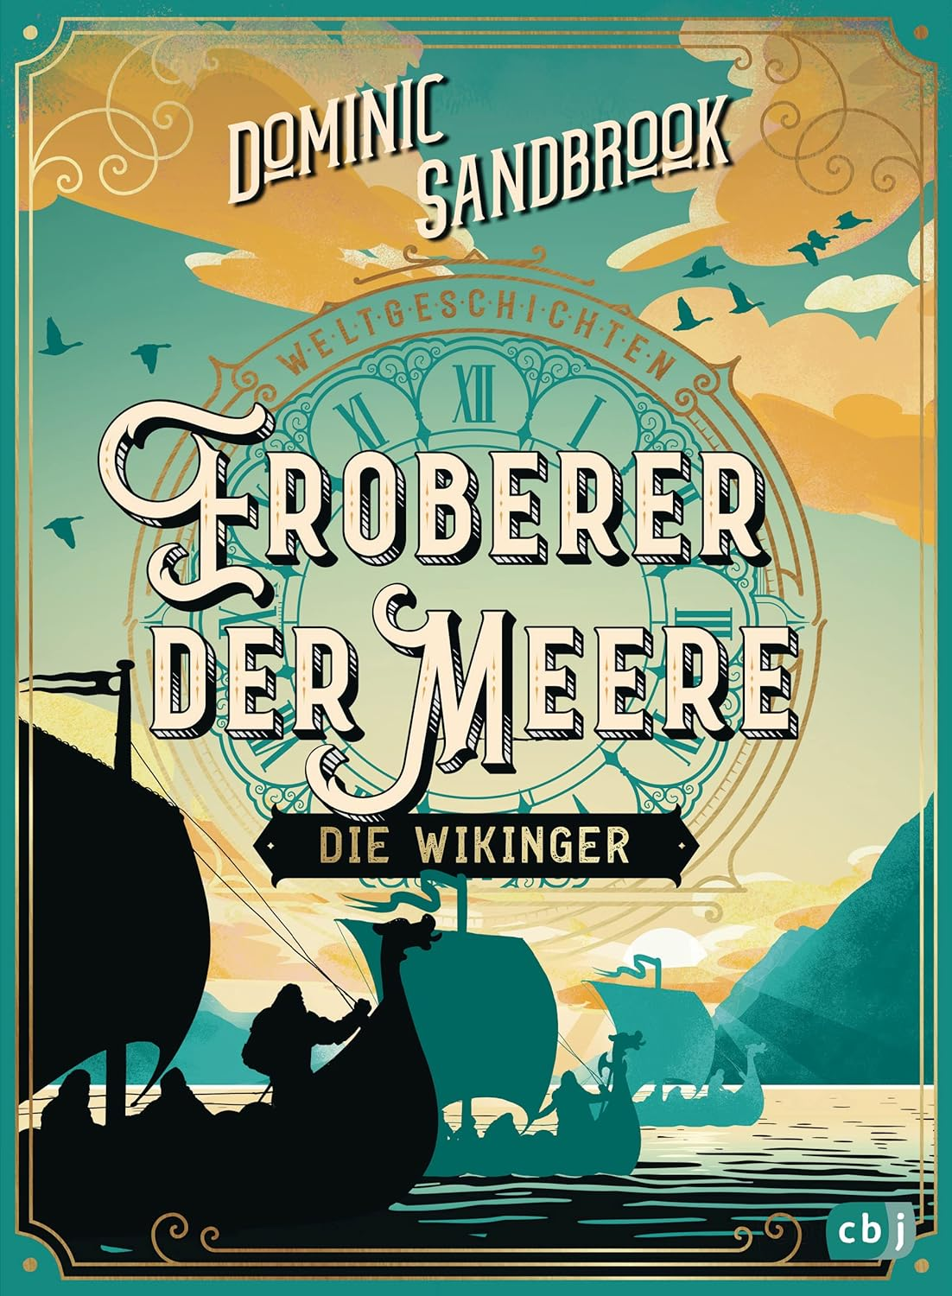 | Weltgeschichte hautnah: Die berühmten Seefahrer und Eroberer  Vor über 1000 Jahren landen früh am Morgen die Wikinger schwer bewaffnet mit ihren Schiffen auf der Holy Island und plündern das Kloster Lindisfarne. Es ist der Beginn der Wikingerfeldzüge – eine sagenumwobene, spannende und blutige Zeit in unserer Geschichte.  Auf ihren Beutezügen machen die Nordmänner die Weltmeere unsicher und verbreiten überall Angst und Schrecken: Ivar der Knochenlose überfällt York, Ragnar Lodbrok plündert Paris und Sven Gabelbart erobert England. Doch die Wikinger sind auch Händler und große Entdecker: Hrafna-Flóki gibt Island seinen Namen, Erik der Rote besiedelt Grönland, Harald der Harte reist bis nach Konstantinopel und Leif Eriksson entdeckt Amerika – lange vor Kolumbus.
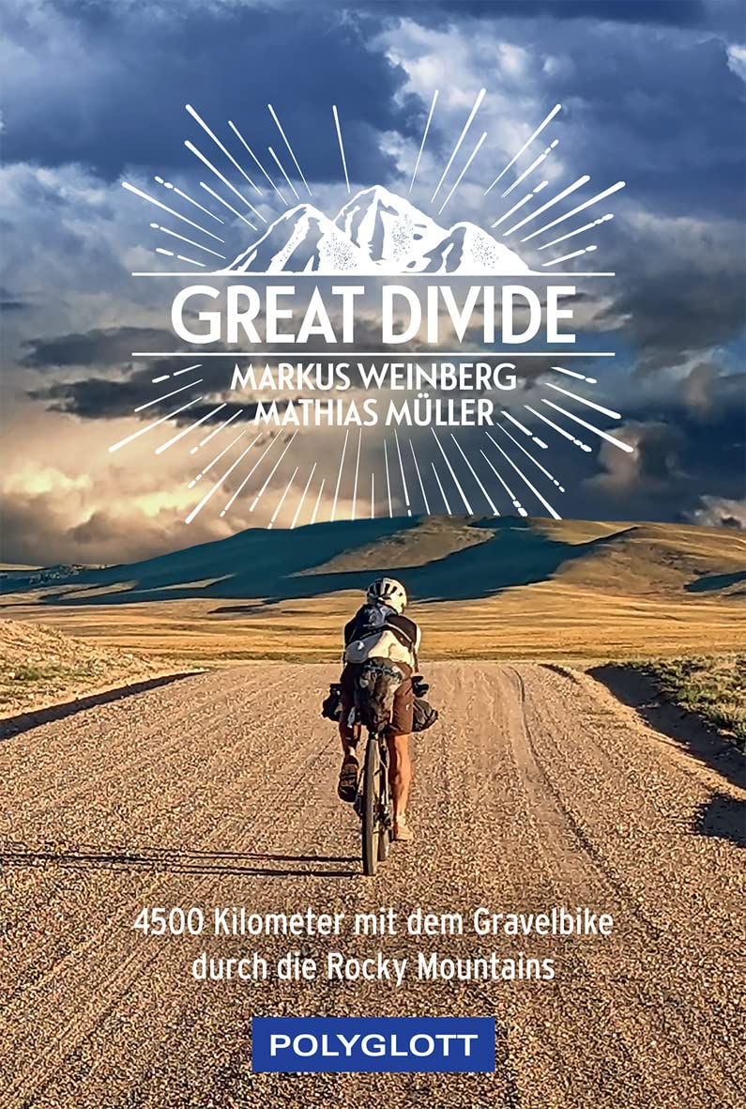 | Die Rocky Mountains: 4500 Kilometer erstrecken sie sich von Kanada bis Mexiko. Eindrucksvolle Gebirgsketten, glasklare Seen und anspruchsvolle Steigungen – eine Sehnsuchtsroute für Radfahrer. Die Tour Divide führt als eines der schwierigsten long-distance Radrennen einmal die nordamerikanische Wasserscheide entlang, ohne Unterstützung und auf eigene Faust. Markus Weinberg, Filmemacher und Journalist, und Mathias Müller, Bike-Journalist und Triathlet, haben diese Herausforderung gemeistert. Entstanden ist eine atemberaubende Geschichte über die Schönheit der Natur, über das Glück der Selbstüberwindung, über die besten Burger und neugierige Bären entlang des Weges.

